**Из опыта работы педагога-библиотекаря**

**МКОУ «Чиркейская СОШ № 2 имени Саида Афанди аль Чиркави»**

**Омарова Саният Абдулмуталимовна**

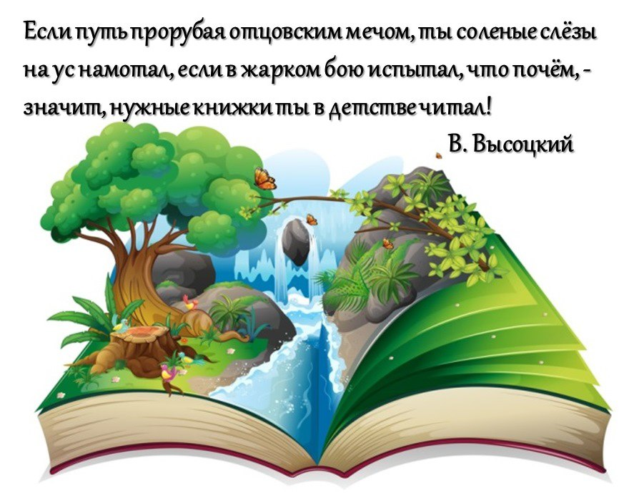

Наступившее столетие, порождая целую систему принципиально новых вызовов, заставляет его по-новому, творчески подходить к, казалось бы, привычным, чуть ли не веками устоявшимся вещам. При этом сами вещи и явления, окружающая среда в широком смысле, стремительно и непредсказуемо меняют свои привычные очертания. В этих новых, яростных, подчас хаотичных, и в то же время упорядоченных процессах и рождаются устои нового общества.  
 Культура, как в понимании «суперсистемы», охватывающей все сферы общественной жизни, так и понимании лишь его сектора является точкой, откуда эти изменения проистекают и где они концентрируются. Меняются, трансформируются и библиотеки.  
 В век Интернета, падения интереса к чтению, доступности любой информации на первый план выходит их роль как центров, площадок коммуникации между автором и читателем, между читателем и книгой, между читателем и читателем… этот ряд можно продолжать и дальше.  
Посещение библиотеки перестало для многих учащихся быть насущной необходимостью. Библиотеки конкурируют на рынке свободного времени с другими возможностями получения информации, проведения досуга и пр.  
В условиях перехода к обществу знаний по-новому осмыслена миссия библиотек общеобразовательных учреждений. **Миссия школьной библиотеки XXI века заключается в формировании информационной культуры личности.**  
 Значительные изменения претерпела технология работы школьной библиотеки, представляющая собой совокупность определенных процессов и операций, обеспечивающих нормальное ее функционирование. Сегодня достижение качественно нового уровня библиотечно-информационного обеспечения в школах связывается с внедрением новых информационных и телекоммуникационных технологий в деятельность каждой библиотеки (электронные каталоги, автоматизированные библиотечно-информационные системы и т. п.). В этих условиях нарастает процесс интеграции традиционных и инновационных методов (способов) библиотечно-информационного обслуживания.  
 Поскольку школьные библиотеки призваны осуществлять информационно-библиотечную поддержку процесса обучения и воспитания, ориентируясь на инновации в данной сфере, это заставляет их стремиться к изменению состава библиотечных фондов, во многом определяет современные подходы к комплектованию, вынуждает искать новые методы работы.  
 Библиотека образовательного учреждения является частью информационно-образовательного пространства, формирующегося и активно развивающегося в XXI в., и представляет собой культурно-просветительный и научно-вспомогательный социальный институт, обеспечивающий аккумуляцию и общедоступность документально-информационных ресурсов.  
 Документные фонды школьных библиотек, включающие учебную, художественную, справочную, научно-популярную литературу, периодические издания, дополняются учебными видеофильмами, мультимедийными учебниками и учебными пособиями, справочниками и энциклопедиями, обучающими программами и т. п. В школах активно используются образовательные Интернет-ресурсы.  
 Однако к настоящему времени накопилось множество проблем, связанных с комплектованием библиотек общеобразовательных учреждений. Ресурсная база школьных библиотек заметно отстает от возможностей книжного и информационного рынков, что связано с недостаточным финансированием.  
Работа с информацией разного рода формирует у школьников целостное мировоззрение. Именно библиотека как центр документации помогает осуществлять межпредметные, междисциплинарные связи. Это также и площадка для реализации уже полученных навыков, для проявления творчества (и не только литературного), и, самое главное, для проявления самостоятельности. Книжная выставка своеобразная визитная карточка библиотеки.

**Правильно и красочно оформлена выставка** - всегда остановит на себе взгляд читателя, приглашает его к творчеству. Многие читатели принимают активное участие в оформлении таких выставок. Например, с удовольствием приносят иллюстрации к прочитанной книге.  
 Работа по формированию информационной культуры учащихся ведется в библиотеке по плану. Создается система занятий, в ходе которых учащиеся приобретают информационные навыки постепенно, для каждого класса - своя тематика, учитывающая содержание учебных программ по отдельным предметам. При отборе форм и методов учитываются возрастные особенности учащихся.  
**Основные направления в работе библиотеки:**- информационно-библиографическое обеспечение учебно-воспитательного процесса;  
- развитие творческого потенциала личности школьника средствами приобщения к чтению, показывая на внеклассных мероприятиях привлекательность имиджа читающего человека;  
- активизация интеллектуальных способностей детей с ограниченными возможностями, коррекция их поведения и социальной адаптации через общение с книгой;  
- приобщение учащихся к использованию компьютера для получения новых знаний;  
- обучение приёмам самостоятельной работы с книгой, поиска информации на электронных носителях, навыков пользователя всесторонними знаниями.  
 **Школьный возраст** - это именно тот возраст, когда закладываются основы личности, вырабатывается система ценностей, формируются приоритеты, осознание себя белорусом, ощущение принадлежности к национальной культуре - процесс, в котором книга играет важную роль. В связи с этим на базе библиотеки должны проводиться мероприятия, посвященные знаменательным датам, праздникам, оформляться тематические выставки книг, **например,** ко Дню Победы в Великой Отечественной войне может быть оформлена тематическая полка «Читаем книги о войне». Это могут быть, как и традиционные виды выставок, так и виртуальные.  
 Вместе с педагогами школы проводим внеклассные мероприятия, читательские конференции с использованием ИКТ, которые помогают привить интерес к чтению, к творческой деятельности. Учащиеся активно включаются в работу. Становятся не только пассивными читателями, но и активными собеседниками.  
 В рамках месячника библиотек – октябрь проводятся библиотечные уроки: 1-ые классы - «Посвящение в читатели»; для 2-11 классов представление новых поступлении или открытие забытых книг. В течение года проводятся мероприятия, приуроченные к знаменательным датам. **Например,** в этом году было проведено мероприятие «Блокада Ленинграда». Где рассказывалось о трудных днях ВОВ. Проведена читательская конференция «Читаем книги о войне».  
 Таким образом, информационная среда школьной библиотеки сегодня является как ресурсной, то есть технической системой, позволяющей хранить информацию, извлекать ее и предоставлять пользователю, так и коммуникационной и выступает в данном случае как неотъемлемый фрагмент культуры.